腾讯会议使用方法
一、下载安装
手机端：
软件应用商城里下载“腾讯会议”APP
电脑端：
百度搜索“腾讯会议”进入官网，点击上方的下载中心，根据电脑系统下载对应版本安装软件。
二、注册登录
1.注册
打开腾讯会议——点击“注册/登录”按钮，进入帐号密码登录页面——点击“新用户注册”进入官网注册页——根据要求填写对应的信息——完成注册
2.登录
- 账号密码登录
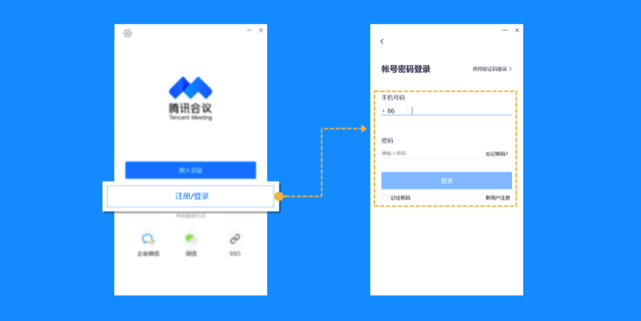
- 验证码登录
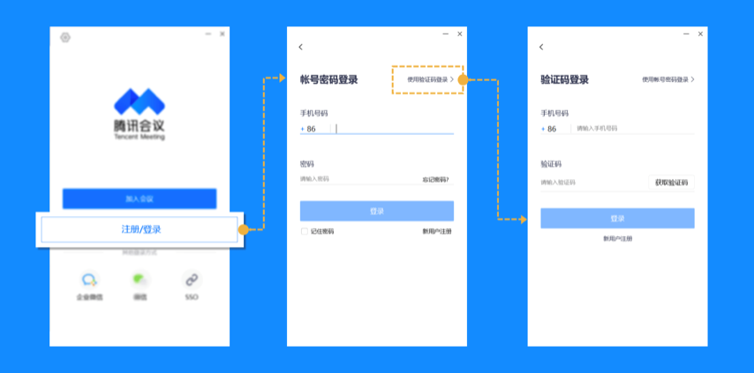
- 微信登录
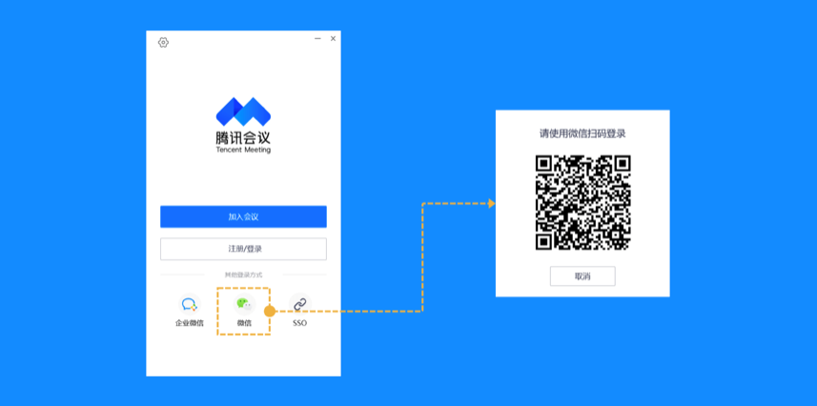
3.修改头像和名称
三、加入会议
1.通过会议号加入会议
打开腾讯会议软件，在首页选择“加入会议”，输入会议号，并勾选相应的入会前设置项，点击”加入会议“即可成功入会
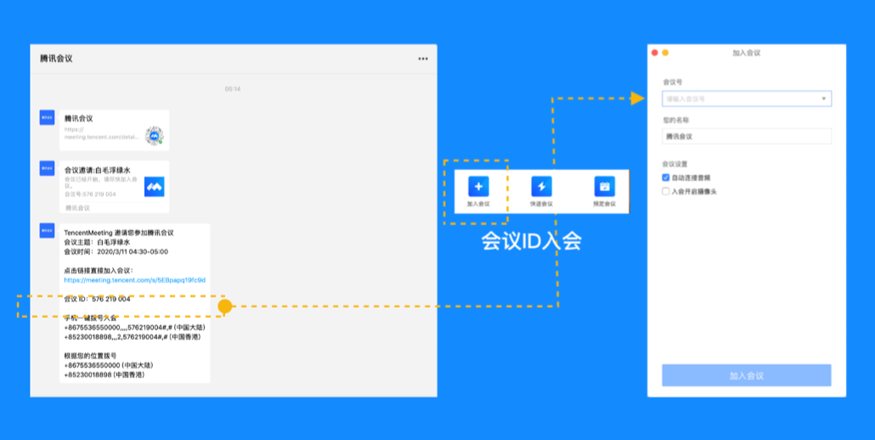
（自动连接音频：勾选后，您加入会议后，会为您自动连接音频。入会开启摄像头：勾选后，您加入会议的同时，会为您打开摄像头）
2.通过链接加入会议
如果您本地已安装腾讯会议，当您收到的邀请信息为链接形式，则可以点击邀请链接，验证身份后即可直接进入会议

